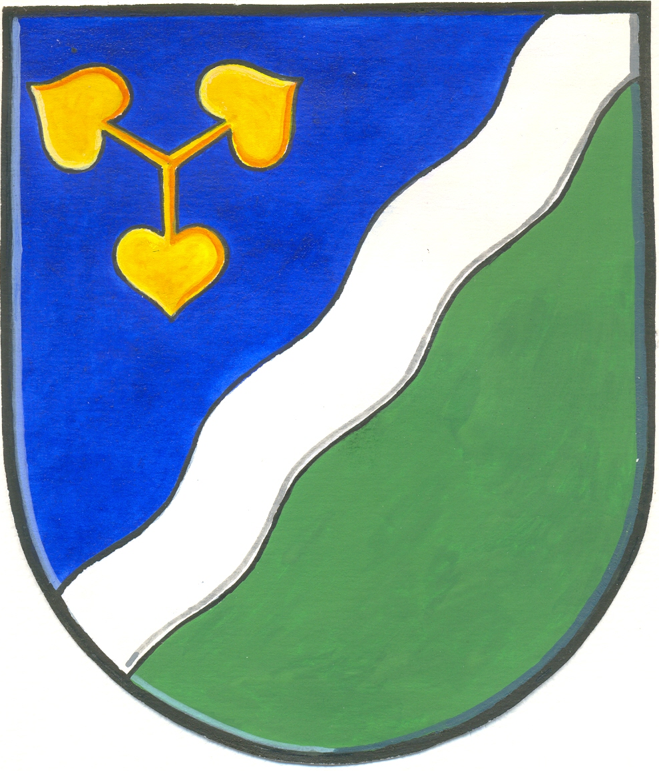

Zápis

z veřejného zasedání OZ Dvory, které se konalo 28.6.2012 v 19.00 hodin v zasedací místnosti ve Dvorech

Přítomni: 5 členů zastupitelstva
2 členové osadního výboru
občané (viz prezenční listina)

Program:
- Zahájení
- Zvolení zapisovatele
- Zvolení návrhové komise
- Zvolení ověřovatele zápisu
- Rozpočtové opatření 1-3/2012
- Projednání projektové dokumentace k výstavbě sítí dopravní a technické infrastruktury v lokalitě Dvory, projednání žádosti manželů Stiborových na vzdání se předkupního práva k pozemku
- Projednání smlouvy IV-12-6014766/VB001
- Znovuprojednání výše nájemného v pohostinství a v kadeřnictví ve Velelibech.
- Diskuse
- Usnesení
- Závěr

Bod 1)
Veřejné zasedání zahájila paní starostka.

Bod 2)
Zapisovatelem byla zvolena p. Soukalová.

Bod 3)
Do návrhové komise byli zvoleni p.Soukalová a p.Richter.

Bod 4)
Ověřovateli zápisu byli zvoleni p. Břetenář a p. Šebela.

Bod 5)
Seznámení s rozpočtovým opatřením č. 1,2,3/2012

Bod 6)
Firma AGROPO s.r.o. předložila k posouzení projektovou dokumentaci k výstavbě infrastruktury k novým stavebním parcelám ve Dvorech.

Bod 7)
Zastupitelstvo se seznámilo se zněním smlouvy č. IV-12-6014766/VB001 na zřízení věcného břemene na pozemku p.č. 110/1. Jedná se o umístění kabelového vedení.

Bod 8)
Zastupitelstvo se na základě námitek ze strany nájemníků zabývalo přehodnocením schváleného nájemného od 1.7.2012 do 31.12.2014 v pohostinství a v kadeřnictví ve Velelibech.

Bod 9)
Diskuse:
Pan Šebela pozval přítomné na divadelní představení do Velelib dne 22.7.2012.

Obecní zastupitelstvo dne 28.6.2012 bere na vědomí:

- námitky k výši schváleného nájemného ze strany nájemníků (nájemné zůstává ve schválené výši – viz Usnesení ZO č. 23/2012 ze dne 7.6.2012)

Obecní zastupitelstvo dne 28.6.2012 schvaluje:

Usnesení č. 27/2012
Obecní zastupitelstvo schvaluje přijetí rozpočtového opatření č. 1/2012, 2/2012 a
3/2012

Usnesení č.28/2012
Obecní zastupitelstvo schvaluje podpis Smlouvy č. IV-12-6014766/VB001o uzavření budoucí smlouvy o zřízení věcného břemene. Rozumí se tím zřízení distribuční soustavy ve Dvorech, kNN pro z RD 11/157-164 a 153-156.

Usnesení č. 29/2012
Obecní zastupitelstvo souhlasí s předloženou projektovou dokumentací ke stavbě sítí technické a dopravní infrastruktury na pozemcích p.č. 110/21, 110/148, 110/149 v k.ú. Dvory u Nymburka a schvaluje podpis Smlouvy o budoucí smlouvě o zřízení věcného břemene a souhlasu se zřízením stavby mezi Obcí Dvory a RWE GasNet, s r.o.

Usnesení č. 30/2012
Obecní zastupitelstvo vyhovuje žádosti manželů Heleny a Vlastimila Stiborových a schvaluje vzdání se předkupního práva dle § 101 zákona č. 183/2006 Sb. a právo vyvlastnění pro trasu podzemního kabelu VN 22 kV a vzdání se předkupního práva pro veřejné prostranství dle § 101 zákona č. 183/2006 Sb k pozemku p.č. 110/33 v k. ú. Dvory u Nymburka.

